МІНІСТЕРСТВО ОСВІТИ ТА НАУКИ УКРАЇНИ  
НАЦІОНАЛЬНИЙ ТЕХНІЧНИЙ УНІВЕРСИТЕТ УКРАЇНИ  
«КИЇВСЬКИЙ ПОЛІТЕХНІЧНИЙ ІНТСТИТУТ»  
  
  
Лабораторна робота №1  
з дисципліни OLAP   
Тема: «Приведення таблиць до 3НФ. Селекти»

|  |
| --- |
| Виконали |
| Студенти групи ІП-31 |
| ФІОТ |
| Романенко Л.А.  Кобилинський Д.А.  Кахерський О.І.  Тема: Продуктовий магазин |

Київ-2016

**SQL запити та результати виконання**

1) Назва товару повинна бути унікальна у рамках інших виробників. Тобто, наприклад поле product TV-10 не може бути у різних SUPPLIER.

select distinct a.supplier, a.product

from invoice a

where 0 <

(select COUNT(*)

from INVOICE where a.product = product AND a.supplier != supplier);

|  |  |
| --- | --- |
| Sony | TV-10 |
| Toshiba | TV-3 |
| Rolsen | TV-18 |
| поставщик - 01 | TV-18 |
| Sony | TV-11 |
| Philips | TV-11 |
| LG | TV-14 |
| Rolsen | TV-11 |
| JVC | TV-16 |
| Rolsen | TV-16 |
| LG | TV-13 |
| Sony | TV-19 |
| Toshiba | TV-16 |
| Toshiba | TV-17 |
| Rolsen | TV-17 |
| Panasonic | TV-3 |
| LG | TV-3 |
| LG | TV-18 |
| Panasonic | TV-12 |
| Panasonic | TV-14 |
| Philips | TV-4 |
| Rolsen | TV-10 |
| Toshiba | TV-10 |
| JVC | TV-3 |
| JVC | TV-12 |
| Toshiba | TV-18 |
| Sony | TV-13 |
| Rolsen | TV-8 |
| Sharp | TV-5 |
| Philips | TV-10 |
| Rolsen | TV-20 |
| Panasonic | TV-11 |
| Philips | TV-12 |
| Toshiba | TV-14 |
| Sharp | TV-14 |
| Panasonic | TV-13 |
| Philips | TV-6 |
| Rolsen | TV-4 |
| JVC | TV-1 |
| Philips | TV-17 |
| JVC | TV-10 |
| Panasonic | TV-10 |
| Sony | TV-18 |
| Toshiba | TV-19 |
| Toshiba | TV-2 |
| LG | TV-2 |
| LG | TV-5 |
| Rolsen | TV-1 |
| Toshiba | TV-20 |
| LG | TV-12 |
| Toshiba | TV-12 |
| Sharp | TV-19 |
| Philips | TV-13 |
| Sharp | TV-6 |
| Sharp | TV-4 |
| JVC | TV-8 |
| Panasonic | TV-1 |
| Sharp | TV-3 |
| Sharp | TV-11 |
| Panasonic | TV-9 |
| Sony | TV-3 |
| LG | TV-1 |
| Sharp | TV-17 |
| Rolsen | TV-19 |
| Philips | TV-14 |
| LG | TV-10 |
| поставщик Toshiba | TV-6 |
| Philips | TV-8 |
| LG | TV-9 |

2) Максимальна кількість товарів на полиці STORE.SHELF – 30. З урахуванням того, що STORE.QUANTITY – кількість товарів на полиці STORE.SHELF.

select * from STORE where (REGEXP_LIKE(QUANTITY,'^[[:digit:]]') and (cast (quantity as int) > 30));

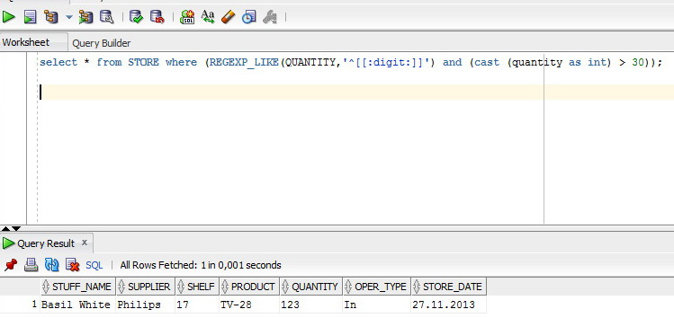

3) Діапазон дат: 01.01.2011 - 31.05.2014.

select a.*

from invoice a

where not regexp_like(a.invoice_date, '([0-3][0-9].[0-1][0-9].201[1-3])|([0-3][0-9].0[1-5].2014)')

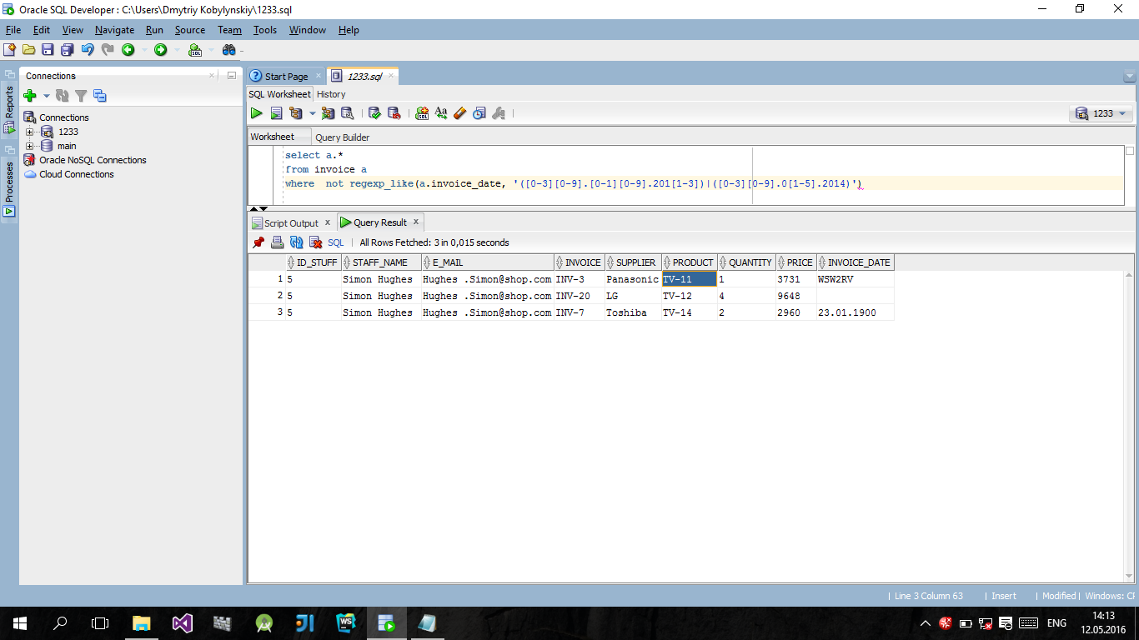

4) Назва електронної адреси повинна використовувати лише символи a-z, цифри та символ «крапка», обов’язково повинен містити ‘@’.

select distinct *

from invoice

where NOT(REGEXP_LIKE(E_MAIL,'^[a-zA-Z0-9.][+@[a-zA-Z]+\.[a-z]{2,6}$')](mailto:+@[a-zA-Z]+\.%5ba-z%5d%7b2,6%7d$')));

|  |  |  |  |  |  |  |  |  |  |  |  |  |  |  |  |  |
| --- | --- | --- | --- | --- | --- | --- | --- | --- | --- | --- | --- | --- | --- | --- | --- | --- |
| Id_Staff | | Staff_name | | E_mail | Invoice | | Supplier | | Product | | Quantity | | Price | | Invoice_date | |
| 5 | | Simon Hughes | | Hughes .Simon@shop.com | INV-80 | | Sony | | TV-19 | | 1 | | 7379 | | ######## | |
| 2 | | Adam Thomas | | почтовый ящик | INV-66 | | JVC | | TV-8 | | 1 | | 1337 | | ######## | |
| 5 | | Simon Hughes | | Hughes .Simon@shop.com | INV-76 | | Sharp | | TV-4 | | 4 | | 9201 | | ######## | |
| 5 | | Simon Hughes | | Hughes .Simon@shop.com | INV-40 | | JVC | | TV-16 | | 1 | | 4166 | | ######## | |
| 5 | | Simon Hughes | | Hughes .Simon@shop.com | INV-17 | | LG | | TV-1 | | 1 | | 1355 | | ######## | |
| 5 | | Simon Hughes | | Hughes .Simon@shop.com | INV-15 | | LG | | TV-10 | | 1 | | 3192 | | ######## | |
| 5 | | Simon Hughes | | Hughes -.Simon@shop.com | 88 | | LG | | TV-3 | | 1 | | 9872 | | ######## | |
| 5 | | Simon Hughes | | Hughes .Simon@shop.com | INV-1 | | LG | | TV-2 | | 1 | | 3696 | | ######## | |
| 5 | | Simon Hughes | | Hughes .Simon@shop.com | INV-20 | | LG | | TV-12 | | 4 | | 9648 | |  | |
| 5 | | Simon Hughes | | Hughes .Simon@shop.com | INV-84 | | Panasonic | | TV-13 | | 1 | | 2794 | | ######## | |
| 5 | Simon Hughes | | Hughes .Simon@shop.com | | | INV-84 | | Panasonic | | TV-13 | | 1 | | 2794 | | ######## | |
| 5 | Simon Hughes | | Hughes .Simon@shop.com | | | INV-56 | | Philips | | TV-17 | | 1 | | 9753 | | ######## | |
| 5 | Simon Hughes | | Hughes .Simon@shop.com | | | INV-3 | | Panasonic | | TV-11 | | 1 | | 3731 | | WSW2RV | |
| 5 | Simon Hughes | | Hughes .Simon@shop.com | | | INV-100 | | Toshiba | | TV-3 | | 1 | | 8623 | | ######## | |
| 5 | Simon Hughes | | Hughes .Simon@shop.com | | | INV-83 | | Sharp | | TV-17 | | 1 | | 7487 | | ######## | |
| 5 | Simon Hughes | | Hughes .Simon@shop.com | | | INV-22 | | Toshiba | | TV-18 | | 1 | | 8526 | | ######## | |
| 5 | Simon Hughes | | Hughes .Simon@shop.com | | | INV-7 | | Toshiba | | TV-14 | | 2 | | 2960 | | ######## | |
| 5 | Simon Hughes | | Hughes .Simon@shop.com | | | INV-94 | | Toshiba | | TV-12 | | 1 | | 8761 | | ######## | |
| 5 | Simon Hughes | | Hughes .Simon@shop.com | | | INV-60 | | Sony | | TV-3 | | 1 | | 8726 | | ######## | |
| 5 | Simon Hughes | | Hughes .Simon@shop.com | | | INV-54 | | Rolsen | | TV-10 | | 1 | | 4859 | | ######## | |
| 3 | Barry Davies | | почтв | | | INV-85 | | Rolsen | | TV-11 | | 1 | | 5799 | | ######## | |
| 3 | Barry Davies | | Davies.Barry@shop | | | INV-45 | | Toshiba | | TV-2 | | 1 | | 7627 | | ######## | |
| 5 | Simon Hughes | | Hughes .Simon@shop.com | | | INV-71 | | Philips | | TV-6 | | 1 | | 6826 | | ######## | |
| 2 | Adam Thomas | | Thomas.Adam_shop.com | | | INV-61 | | Sony | | TV-10 | | 1 | | 1355 | | ######## | |
| 5 | Simon Hughes | | Hughes .Simon@shop.com | | | INV-8 | | JVC | | TV-16 | | 3 | | 8790 | | ######## | |

5) Одному і тому ж значенню поля ID_STUFF повинні відповідати одні й ті ж значення полів STUFF_NAME, E_MAIL таблиці INVOICE

select distinct first.id_stuff, first.staff_name, first.e_mail

from

invoice first join invoice second

on first.id_stuff = second.id_stuff and

((first.staff_name != second.staff_name)

or (first.e_mail != second.e_mail));

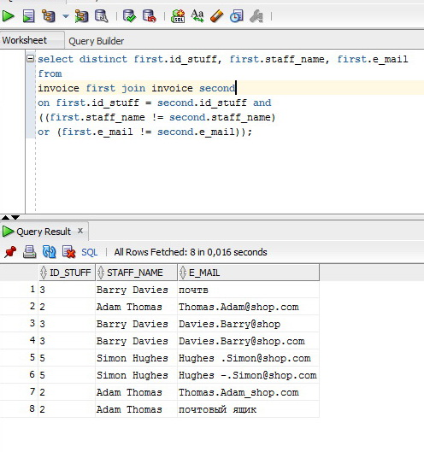

6) Типи операцій на складі – лише IN, OUT.

select *

from store

where not regexp_like(oper_type, '([iI][nN]$)|([oO][uU][tT]$)')

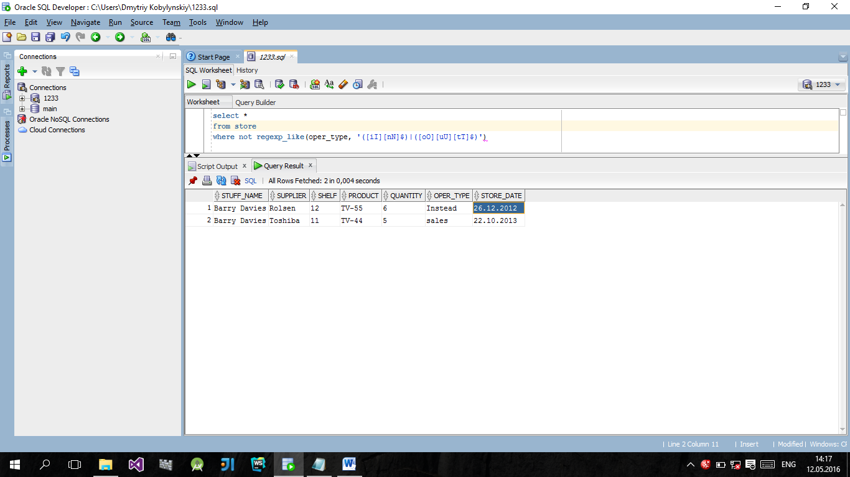

7) Ціни на телевізори від 1000

select distinct INVOICE from invoice

where NOT REGEXP_LIKE(INVOICE,'^INV-[0-9]+$');

|  |
| --- |
| INVOICE-50 |
| 88 |

8) Код INVOICE формується як ‘INV-’_номер_операції

select * from INVOICE where not(REGEXP_LIKE(invoice,'INV-[0-9]') and INVOICE is not NULL);

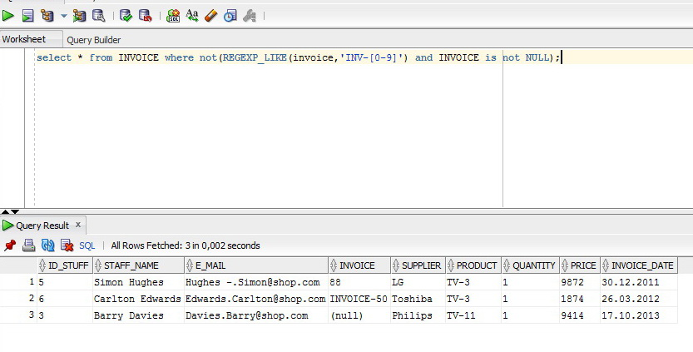

9) Назва моделі телевізора ‘TV-’номер_моделі.

select *

from INVOICE

where (not regexp_like(invoice.product, 'TV-[0-9]*')) or (invoice.product is null)

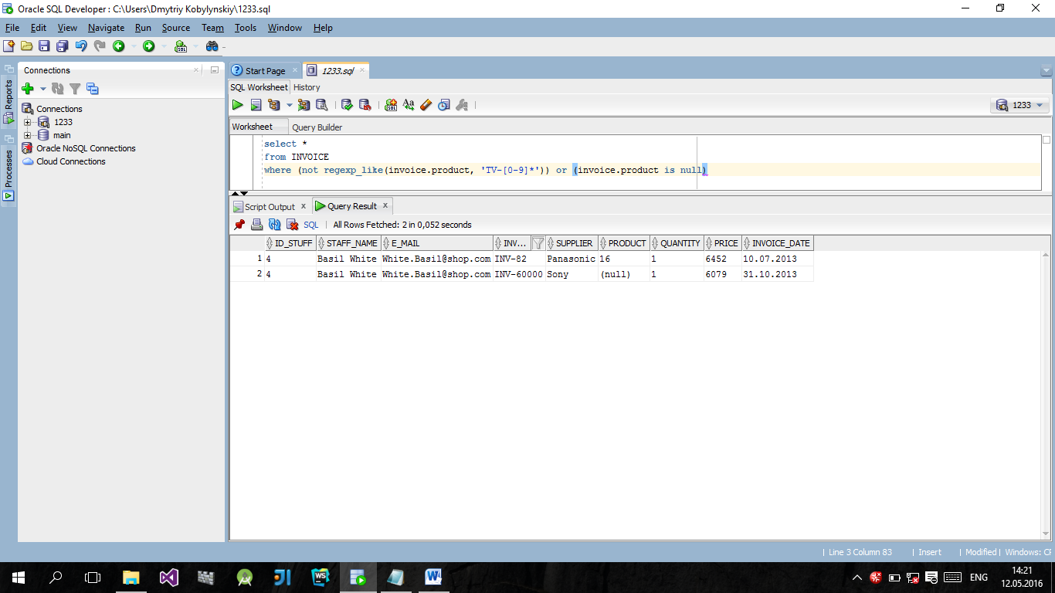

**Додаткові запити**

select distinct a.supplier, a.product

from invoice a

Inner join invoice b

on a.product = b.product

where a.supplier != b.supplier

|  |  |
| --- | --- |
| Sony | TV-10 |
| Toshiba | TV-3 |
| Rolsen | TV-18 |
| поставщик - 01 | TV-18 |
| Sony | TV-11 |
| Philips | TV-11 |
| LG | TV-14 |
| Rolsen | TV-11 |
| JVC | TV-16 |
| Rolsen | TV-16 |
| LG | TV-13 |
| Sony | TV-19 |
| Toshiba | TV-16 |
| Toshiba | TV-17 |
| Rolsen | TV-17 |
| Panasonic | TV-3 |
| LG | TV-3 |
| LG | TV-18 |
| Panasonic | TV-12 |
| Panasonic | TV-14 |
| Philips | TV-4 |
| Rolsen | TV-10 |
| Toshiba | TV-10 |
| JVC | TV-3 |
| JVC | TV-12 |
| Toshiba | TV-18 |
| Sony | TV-13 |
| Rolsen | TV-8 |
| Sharp | TV-5 |
| Philips | TV-10 |
| Rolsen | TV-20 |
| Panasonic | TV-11 |
| Philips | TV-12 |
| Toshiba | TV-14 |
| Sharp | TV-14 |
| Panasonic | TV-13 |
| Philips | TV-6 |
| Rolsen | TV-4 |
| JVC | TV-1 |
| Philips | TV-17 |
| JVC | TV-10 |
| Panasonic | TV-10 |
| Sony | TV-18 |
| Toshiba | TV-19 |
| Toshiba | TV-2 |
| LG | TV-2 |
| LG | TV-5 |
| Rolsen | TV-1 |
| Toshiba | TV-20 |
| LG | TV-12 |
| Toshiba | TV-12 |
| Sharp | TV-19 |
| Philips | TV-13 |
| Sharp | TV-6 |
| Sharp | TV-4 |
| JVC | TV-8 |
| Panasonic | TV-1 |
| Sharp | TV-3 |
| Sharp | TV-11 |
| Panasonic | TV-9 |
| Sony | TV-3 |
| LG | TV-1 |
| Sharp | TV-17 |
| Rolsen | TV-19 |
| Philips | TV-14 |
| LG | TV-10 |
| поставщик Toshiba | TV-6 |
| Philips | TV-8 |
| LG | TV-9 |

1. **Вивести кількість кожного продукту, що присутні в таблиці INVOICE, без оператора GROUP BY в основному запиті**

select distinct a.product,

(select count(product)

from invoice

where a.product = product

group by product) as oper_count

from invoice a;

|  |  |
| --- | --- |
| TV-6 | 5 |
| TV-16 | 5 |
| TV-17 | 4 |
| null |  |
| TV-11 | 7 |
| TV-19 | 7 |
| TV-13 | 5 |
| TV-20 | 2 |
| TV-3 | 10 |
| TV-15 | 1 |
| TV-18 | 7 |
| TV-10 | 8 |
| TV-12 | 8 |
| TV-14 | 7 |
| TV-8 | 5 |
| TV-2 | 3 |
| TV-21 | 1 |
| TV-1 | 4 |
| 16 | 1 |
| TV-9 | 2 |
| TV-4 | 4 |
| TV-5 | 3 |

**Схема БД у 3НФ. Модель PowerDesigner.**

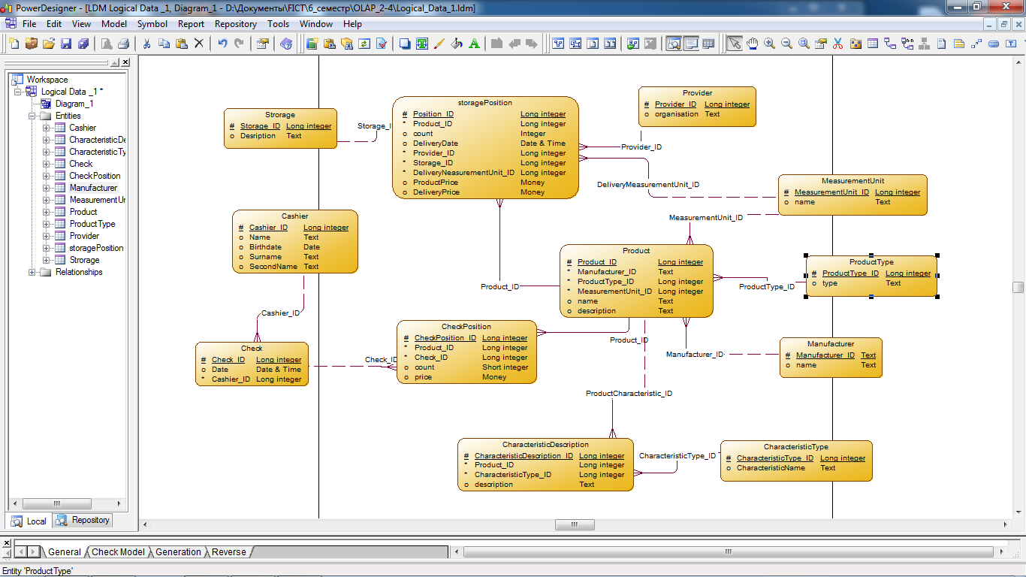

**Опис таблиць БД**

